Календарно-перспективный план на летний период в старшей группе
Воспитатель: Капитонова Анастасия Олеговна
1 неделя июня Итоговое событие: Конкурс родителей «Мой ребёнок» - портрет Задачи: Дать детям представление о международном дне защиты детей. Формирование эмоционально – положительного отношения к празднику. Создать радостное настроение , развитие доброжелательных отношений в игре.
Темы недели | Познавательное развитие |  | Социально-коммуникативное развитие | Художественно-эстетическое развитие | Физическое развитие | Речевое развитие
«Счастливое детство моё. День защиты детей» | Беседа «Здравствуй лето красное»  Акция к 1 июня  «Игрушки – детям» |  | Коммуникативная деятельность:  с/р игра:  «Супермаркет»  «Семья»  «Кафе»  «Дом»  Этюды:  «Скажи доброе слово»  «Назови ласково»  Самообслуживание и элементарный бытовой труд:  Изготовление атрибутов для с/р игр | Изобразительная деятельность:  Конкурс рисунков на асфальте:  «Мир глазами детей»  «Мои друзья»  Лепка «Фигура человека»  Музыкальная деятельность:  «Детство – это я и ты»  «Чтение художественной литературы  Н.Майданик «Нашим детям»;  Л.Воронкова «Чтобы сказала бы мама»;  Н.Шаховская «Шик»;  Рассказы о детях | Двигательная деятельность:  С/и «Бадминтон»;  «Гольф»  П/и «Ловишки парами»;  «Кто первый»;  «Стоп»;  «Кто сделает больше прыжков»  Спортивно – игровая эстафета:  Речь и движения «Карусели» | Развитие речи:  Беседа:  «Расскажи о своём друге»;  «Что такое семья»;  Составление рассказов:  « Все говорят, что я похож на … »  Отгадывание загадок на тему:  «Семья»;  «Родной дом»
Создание условий для самост. деятельности |  | Коллективная работа: рисование на асфальте «Лето красное»
Работа с родителями: Приобретение игрушек к акции «Игрушки – детям»

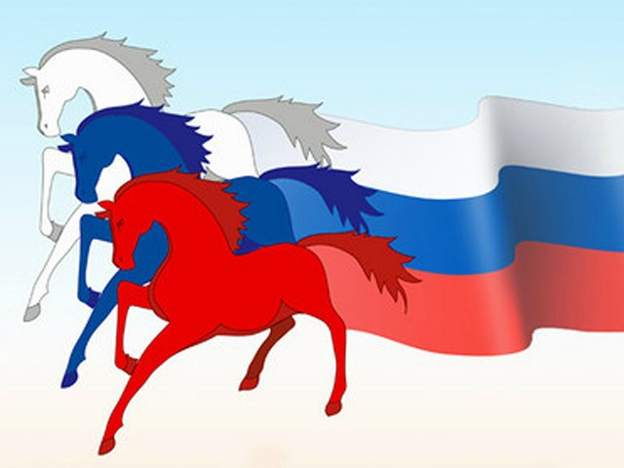
Комплексно-тематический план на летний период в старшей группе
2 неделя июня
Итоговое событие: Коллективная работа (коллаж) «Россия - наш общий дом» Задачи: Уточнить и обогатить представление о сказках А.С.Пушкина. Формировать интерес к рассматриванию иллюстраций в книгах. Расширить представление о столице нашей Родины, её достопримечательностей. Рассказать о Москве
Темы недели | Познавательное развитие |  | Социально-коммуникативное развитие | Художественно-эстетическое развитие | Физическое развитие | Речевое развитие
«С чего начинается Родина»;  «День рождения А.С.Пушкина»;  «12 июня - День России»; | Тематический час: «Пушкинские дни в России»;  Беседа: «Мой дом – моя страна»  Тематический праздник:  «Мы живём в России»  Конструирование:  Коллективная работа:  «Парусник из ракушек» |  | Коммуникативная деятельность:  Конкурс чтецов:  Стихи А.С.Пушкина «Моя Россия»  Рассматривание иллюстраций к произведениям А.С.Пушкина  Д/и «Пригласите меня в гости»  Экскурсия:  «Здесь мы весело играем и все дружно отдыхаем»  Рассматривание альбомов:  «Россия – Родина моя»;  «Москва»;  «Наша станица»  С/и «Путешествие»;  «Железная дорога»  Самообслуживание и элементарный бытовой труд: | Изобразительная деятельность:  Рисование:  «По страницам любимых сказок»;  «Флаг России»;  «На просторах Родины моей» (по замыслу)  Лепка  «Любимые герои сказок»  Музыкальная деятельность:  Прослушивание произведений А.С.Пушкина  в аудиозаписи  «Сказка о рыбаке и рыбке»  «Чтение художественной литературы  Чтение стихов и сказок А.С.Пушкина:  «Ветер ветер…»;  «Сказка о царе Салтане»;  А.О.Имамова «История России» в рассказах для детей  С. Михалков «О Родине»;  В.Степанов «Что мы Родиной зовём»  Чтение стихов и рассказов  О родном крае, станице. | Двигательная деятельность:  П/и с мячом  «Кто больше назовёт героев из сказок»  П/и «Цветные автомобили»;  «Дорожные препятствия»;  «Кто быстрее»;  «Найди свой цвет»;  «Встречные перебежки»;  «Не оставайся на полу»;  Эстафета парами  «Кто быстрее на велосипеде»;  «Пронеси мяч не задев кегли» | Развитие речи:  Д/у «Какой»  Этюды  «Герои сказок»  Беседа:  О правилах поведения в детском саду  Беседа:  «Наша станица»;  «Край, в котором мы живём»  Составление рассказов:  «Улица, на которой я живу»
Создание условий для самост. деятельности |  | Индивидуальная работа: рисование любимых героев сказок
Работа с родителями: Выставка «Эти волшебные сказки» (совместная работа родителей и детей)

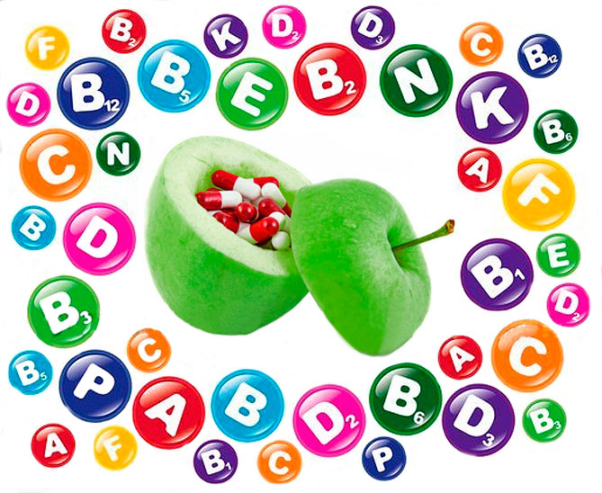
Комплексно-тематический план на летний период в старшей группе
3 неделя июня
Тема: «Солнце, воздух и вода – наши лучшие друзья» Итоговое событие: Спортивное развлечение «Весёлая физкультура» Задачи: Закреплять правила ЗОЖ, развитие волевого усилия, развивать самостоятельность, творчество поддерживать интерес к разным видам спорта. Создание положительного эмоционального настроя в совместной деятельности.
Темы недели | Познавательное развитие |  | Социально-коммуникативное развитие | Художественно-эстетическое развитие | Физическое развитие | Речевое развитие
Неделя здоровья | Беседа:  «Береги своё здоровье»;  «Если хочешь быть здоров»;  «Осторожно, ядовитые растения»;  «Полезные и вредные продукты»;  «Живые витамины»;  «Вредная еда»;  Д/и «Кому что нужно для работы»  Волшебная песочница – организация игр и элементарной опытнической деятельности |  | Коммуникативная деятельность:  с/р игра:  «Лечим кукол и зверей»;  «Семья»;  «Больница»;  «Доктор»;  «Поликлиника»;  Викторина:  «От Мойдодыра»  Рассматривание иллюстраций  «Профессия врач»  Самообслуживание и элементарный бытовой труд: | Изобразительная деятельность:  Рисование:  «Любимый герой из сказки Айболит»; «Фруктовый сад»;  «Консервированные овощи»  Аппликаци: « Корзина фруктов и овощей»  Лепка «Овощи - фрукты»;  «Витамины»  Музыкальная деятельность:  Слушание Муз. сказки  «Доктор Айболит»;  Пение «Сладкая песенка»  Театр постановки сказки  «Путешествие жителей Цветочного города»  «Чтение художественной литературы  С.В.Михалков «Прививка»;  К.И.Чуковский «Мойдодыр»;  «Айболит» и др. | Двигательная деятельность:  Ф/досуг  «Солнце, воздух и вода – наши лучшие друзья»  П/и «Поможем Айболиту собрать медицинский чемоданчик»;  Игры с водой  Игры на спорт. площадке:  «Здоровейка»;  Эстафета:  «Весёлые старты» | Развитие речи:  Беседа:  «Витамины я люблю, быть здоровым я хочу»;  «Друзья Мойдодыра»;  Заучивание пословиц и поговорок о здоровье  Беседа: «Если, что у вас болит, вам поможет Айболит»
Создание условий для самост. деятельности |  | Коллективная работа: Аппликация «Корзина Овощи – фрукты»
Работа с родителями: Конкурс совместного творчества детей и родителей «Если хочешь быть здоров»

Комплексно-тематический план на летний период в старшей группе
4 неделя июня
Тема: «На страже мира» 22 июня – День памяти и скорби; «Дружить – значит весело жить». Итоговое событие: Задачи: Углубить знания о Российской Армии, о годах войны, о военных профессиях. Рассказать о подвигах защитников отечества. Формирование представлений о дружбе, взаимопомощи. Ознакомление с традициями людей разных национальностей , их этикетом, способами выражения дружественного отношения к другим людям.
Темы недели | 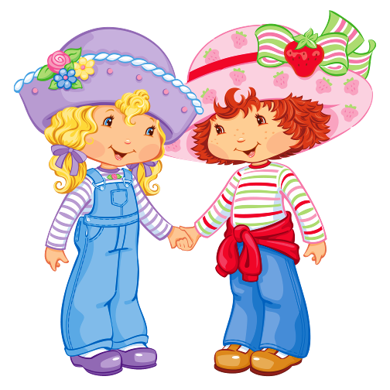  Познавательное развитие |  | Социально-коммуникативное развитие | Художественно-эстетическое развитие | Физическое развитие | Речевое развитие
«На страже мира» | Беседа: «Они защищали Родину»;  «Защитники Родины»;  «Наша Армия родная»  Конструирование:  Оригами «Самолёты»;  «Кораблики»  Беседа:  «Что такое друг»;  «Дружат дети всей земли» |  | Коммуникативная деятельность:  с/р игра:  «Почта»;  «Мы - военные»;  «Моряки»;  «Лётчики»; «Солдаты»  Самообслуживание и элементарный бытовой труд:  Изготовление атрибутов к с/р играм  С/р игра:  «Магазин»; «Семья»;  «Зоопарк»; «Супермаркет»  Рассматривание сюжетных картинок «Хорошо – плохо»;  «Подари улыбку другу»  Самообслуживание и элементарный бытовой труд:  Наведение порядка в группе. Изготовление подарков для воспитателей и педагогов | Изобразительная деятельность:  Рисование «Самолёты взлетели в небо»; «По морям – по волнам»  Лепка «Танки»; «Самолёты»  Музыкальная деятельность:  Разучивание песен военных лет «Наша Армия родная»  Чтение художественной литературы  А.Митяев «Наше оружие»;  «Почему Армия всем родная»  Л.Кассиль «Твои защитники»  С.Баруздим «Шёл по улицу солдат»  С.Маршак «Наша Армия родная»  Изобразительная деятельность:  Рисование «Портрет друга»;  «Семья»  Лепка:  «Фигура человека в движении»  Аппликация:  «Подарок родному человеку»  Музыкальная деятельность:  Музыкальная гостиная:  «Песни о дружбе»  Чтение художественной литературы  Чтение стихов и пословиц о дружбе.  В.Маяковский «Что такое хорошо и что такое плохо»;  «Два жадных медвежонка»;  Братья Гримм «Бременские музыканты»  Мордовская сказка «Как собака друга нашла» | Двигательная деятельность:  Эстафета  «Военные игры»  П/и «С кочки на кочку»;  «Самолёты»;  «Перепрыгни через ручеёк»;  «Пробеги тихо»;  «Кто самый меткий»;  «Лапта»  Двигательная деятельность:  П/и «Добрые слова»; «Найди себе пару»;  «Ловишки»; «Классики»;  «Карусели»; «Живой лабиринт»; «Мы весёлые ребята» | Развитие речи:  Беседа:  «Солдаты, лётчики, танкисты, моряки…»;  Развитие речи:  Беседа:  «Доброта, отзывчивость, скромность»  Проигрование этюдов:  «Скажи доброе слово другу»;  «Назови ласково»  Составление рассказов о друге
Создание условий для самост. деятельности |  | Рисование военной техники
Работа с родителями: Выставка совместного творчества родителей и детей «Портрет ребёнка»

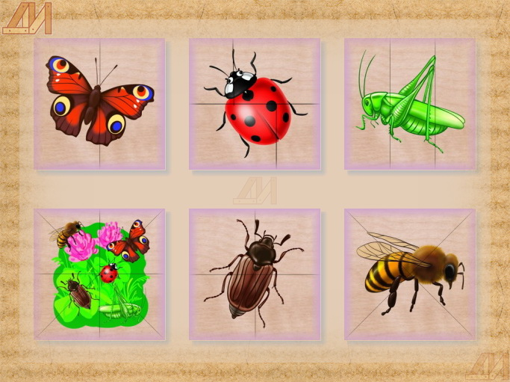
Комплексно-тематический план на летний период в старшей группе
1 неделя июля
Тема: Насекомые Итоговое событие: Викторина «Что мы знаем о насекомых»
Задачи: Уточнить и закрепить с детьми понятие «насекомые», используя различные виды детской деятельности; Уточнить особенности внешнего вида насекомых.
Закрепить знания о способах питания, образе жизни, окраске в соответствии с местом обитания, защите от врагов, пользе и вреде, знаний для жизни других обитателей природы. Формировать желание получать удовольствие от общения с природой.
Темы недели | Познавательное развитие |  | Социально-коммуникативное развитие | Художественно-эстетическое развитие | Физическое развитие | Речевое развитие
«Насекомые» | Беседа:  «Такие разные насекомые»  «Первая помощь при укусах насекомых»;  «Формирование у детей представления об особенностях осязания и обоняния»;  Опыт:  Очищенную палочку обмакивают в сахар, опускают в муравейник и наблюдают выделение муравьиной кислоты. |  | Коммуникативная деятельность:  С/и :  «Семья»;  «Доктор»  Д/и :  «Собери цветок»  Театрализованные игры:  Игра – драматизация по сказке «Муха-Цокотуха»  Самообслуживание и элементарный бытовой труд:  Изготовление атрибутов к сказке «Муха-Цокотуха» совместно с воспитателем. | Изобразительная деятельность:  Рисование:  «Божьи коровки на лужайке»»  Лепка:  «Божьи коровки на ромашке»  Аппликация: «Божьи коровки на лужайке» (Коллективная работа)  Музыкальная деятельность:  Слушание музыки  «Пчелка»;  Пение:  «В траве сидел кузнечик»  «Чтение художественной литературы  Разучивание стихотворения «Трудолюбивая пчелка»; В.В. Бианки "Как муравьишка домой спешил" | Двигательная деятельность:  Дыхательная гимнастика:  «Летят пчелы»; «Подуй на бабочку»  Подвижные игры:  «Поймай комара»;  «Медведь и пчелы»;  Пальчиковые игры:  «Пчела» | Развитие речи:  Беседа:  «Что дети знают о насекомых?»  Рассмотреть картинки и иллюстрации на тему «Насекомые»
Создание условий для самост. деятельности |  | Коллективная работа: поделки из природного материала на тему «Насекомые»

Работа с родителями: Создание папки передвижки : Оформление папки-передвижки «ПЕРВАЯ ПОМОЩЬ ПРИ УКУСАХ НАСЕКОМЫХ»

Комплексно-тематический план на летний период в старшей группе
2 неделя июля
Тема: «Ромашковое счастье» Итоговое событие: Изготовление ромашек
Задачи: Формировать представления детей о традициях в семье, о хороших манерах через литературные произведения.
Темы недели | Познавательное развитие |  | Социально-коммуникативное развитие | Художественно-эстетическое развитие | Физическое развитие | Речевое развитие
«День любви, семьи и верности» | Беседа «Что такое семья»;  «Наши мамы,папы, бабушки и дедушки»;  «Семейные ценности»  Конструирование:  Оригами «Ромашки» |  | Коммуникативная деятельность:  Рассматривание семейных альбомов  с/р игра:  «Супермаркет»  «Семья»  «Дом»  «Театр»  Беседа:  «Как и чем можно порадовать близких»  Самообслуживание и элементарный бытовой труд:  Изготовление | Изобразительная деятельность:  Рисование: «моя семья»;  «Автопортрет»  Лепка: «Моя семья»  Аппликация: «Ромашка»;  «Подарок родному человеку»;  Конкурс рисунков;  Музыкальная деятельность:  Конкурсно – игровая программа «Моя семья».  Слушание песен  «Улыбка»;  Пение песен о дружбе.  «Чтение художественной литературы  Проведения конкурса чтецов «Моя семья»  Чтение стихов и рассказов о семье.  Н.Носов «Живая шляпа» | Двигательная деятельность:  П/и «Кто первый через обруч к флажку»;  «Кто сделает меньше прыжков»;  «Стоп»;  «Кто сделает больше прыжков»;  «Найди себе пару»;  «Добрые слова»;  Спортивно – игровая эстафета:  «Перетягивание каната» (Папа+ребёнок) | Развитие речи:  Беседа:  «Профессии моих родителей»;  «Как я помогаю взрослым»;  Составление рассказов:  « Все говорят, что я похож на … »  Отгадывание загадок на тему:  «Семья»;
Создание условий для самост. деятельности |  | Фотоальбом, Семейные фото.
Работа с родителями: Изготовление семейных оберегов. Оформление фотостенда «Моя семья»

Комплексно-тематический план на летний период в старшей группе
3-4 неделя июля Итоговое событие: Проект «Азбука пешехода»
Задачи: Продолжать знакомить детей с ППД; Закреплять правила поведения на дороге; Дорожные знаки
Темы недели | Познавательное развитие |  | Социально-коммуникативное развитие | Художественно-эстетическое развитие | Физическое развитие | Речевое развитие
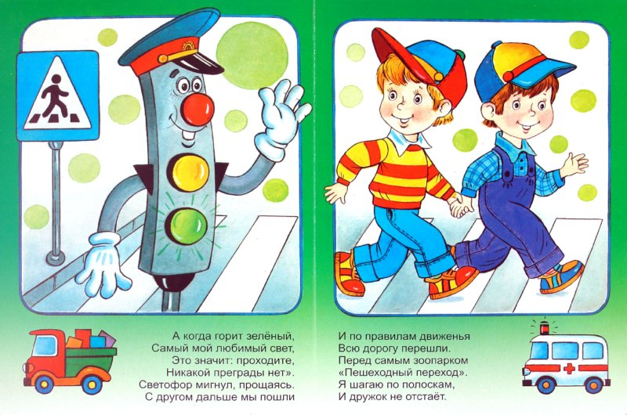  «Правила дорожные знать каждому положено» | Беседа:  «Правила дорожные – правила надёжные»;  «Зачем нужны дорожные знаки»;  «Наш друг - светофор»;  «Как вести себя на острове безопасности»;  «Опасности подстерегающие тебя на дороге»;  Рассматривание иллюстраций о правилах ППД; Виды транспорта4  Познавательные игры по правилам дорожной безопасности «Красный, Жёлтый, Зелёный»;  Экскурсия в магазин «Запчасти»; к «Пешеходному переходу»; «Светофору»  Конструирование:  Строительство транспорта (автобус, грузовик, машина) |  | Коммуникативная деятельность:  Проигрывание ситуаций по ППД  с/р игра:  «Гараж»; «Метро»;  «Шофёры»; «В автобусе»  Д/и: «Чего не стало»;  «Сколько машин»;  «Светофор»;  Н/игры:  «Дорожные знаки»;  «Азбука пешехода»;  Рассматривание коллажи машин Остапа Кириченко  Самообслуживание и элементарный бытовой труд:  Изготовление видов транспорта из бросового материала | Изобразительная деятельность:  Аппликация: «Машины на улицах города»; «Автобус»;  Рисование: «Транспорт»;  «Дорожные знаки»;  «Светофор»  Лепка: «Разные машины»  Музыкальная деятельность:  Музыкальный досуг «В гостях у светофора»;  Слушание песен о транспорте;  Муз. Красева «Автомобили»  «Чтение художественной литературы  Заучивание стихов и правил о ППД;  Чтение «Правила дорожного движения»; «Не обходи машину спереди»; «Идут пешеходы, спешат пешеходы»; «Переход»; «Дорога» | Двигательная деятельность:  П/и «Цветные автомобили»;  «Автобус»;  «перейди дорогу на зелёный цвет»;  «Котята на велосипедах»;  «Светофор»  Спортивное развлечение: «В гостях у светофора» | Развитие речи:  Беседа:  «Как выполнить правила дорожного движения»;  «Какие машины нужны человеку»;  Д/у : «Назови улицы своей станицы»;  «Какие виды транспорта»;  «Какая, какой»;  Расскажи «Почему нельзя внезапно выбегать на дорогу»;  «По каким улицам ты ходишь в детский сад»  Составление рассказов по картинкам:  «Транспорт»; «Шофёры»;  «Проезжая часть»;  «Как я перехожу дорогу»;
Создание условий для самост. деятельности |  | Рисование любимая машина
Работа с родителями: Выставка совместного творчества детей и родителей «Страна Светофория»

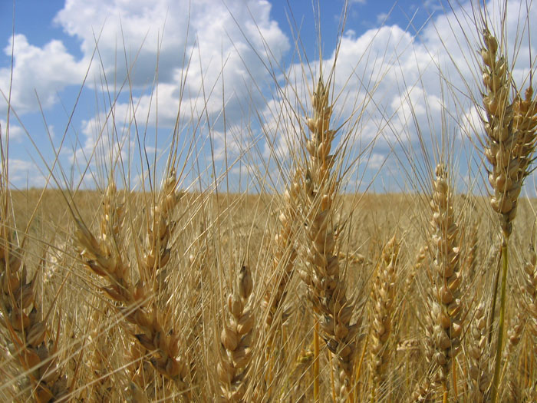
Комплексно-тематический план на летний период в старшей группе
1-2 неделя августа Итоговое событие: Досуг «Весёлый огород»
Задачи: Закреплять знания о хлебе, как одном из величайших богатств на земле, воспитывать уважение к труду людей, выращивающих хлеб; Закрепить представление о значении свежих плодов для здоровья людей; расширять представления об овощах, как источнике витаминов; Закрепить правила ЗОЖ
Темы недели | Познавательное развитие |  | Социально-коммуникативное развитие | Художественно-эстетическое развитие | Физическое развитие | Речевое развитие
«Хлеб всему голова»  «Овощи и фрукты на нашем столе» | Беседа:  «Откуда к нам хлеб пришел»;  Рассказать детям о пользе хлебе для развития организма.  Беседа:  «Овощи и фрукты»;  «Правила поведения в природе»  Рассматривание иллюстраций с изображением людей убирающих урожай на зиму  Конструирование «Элеватор». |  | Коммуникативная деятельность:  с/р игра:  «Магазин»;  «Фермер»;  «Садовник»;  «Булочная»;  «Овощной магазин»;  «Тракторист»  Д/и :  «Винегрет и салат – здоровье ребят»;  «Магазин»;  «Овощи фрукты»  Самообслуживание и элементарный бытовой труд:  Изготовление атрибутов для с/р игр | Изобразительная деятельность:  Аппликация:  «Запасы на зиму»;  Рисование: «Фруктовый сад»;  Коллективная работа: «Уборка урожая»;  Лепка: «Овощи – фрукты»  Музыкальная деятельность:  Пение:  Муз. Филлипенко «Урожай собирай»;  Муз. Попатенко «Машины»;  И/д по мотивам сказки «Во саду ли в огороде»  «Чтение художественной литературы  Чтение рассказа М. Пришвина «Лисичкин хлеб»;  Чтение сказки «Колосок»;  Чтение глав из книги Чиполлино. | Двигательная деятельность:  П/и  «Ловишка, бери ленту»; «Сбей мяч»;  «Парный бег»;  «Кого назвали, тот ловит мяч»;  «Цветные автомобили»;  «Лапта»  Ф/у:  «Попади в кольцо»;  «Пробеги и не задень»;  «Дорожка препятствий»  Спортивная эстафета:  «Перенеси овощи – фрукты»;  «Принеси картошку в ложке»;  «Перенеси и не разлей» | Развитие речи:  Беседа: «О труде хлебороба»;  «Фруктовый сад»;  «Что растёт на грядке»;  Составление рассказа - описания «Душистый хлеб».  Составление рассказа «Как мы убирали урожай».  Отгадывание загадок на тему:  «Овощи и фрукты»
Создание условий для самост. деятельности |  | Коллективная работа «Овощи – фрукты» (нетрадиционный способ)
Работа с родителями: Фотостенд «Сбор урожая»

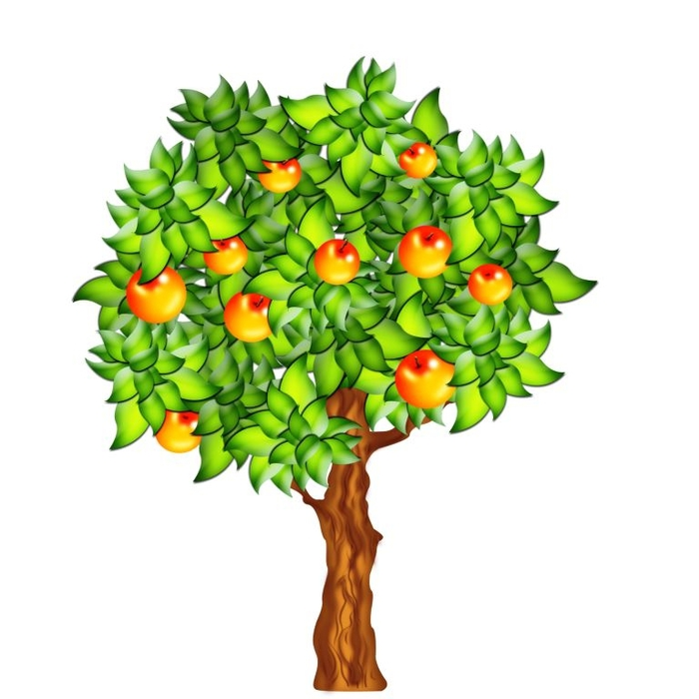
Комплексно-тематический план на летний период в старшей группе
3-4 неделя августа
Тема: «Яблочный спас»; «Мир прекрасного» Итоговое событие: Игра – драматизация по сказке (выбор детей)
Задачи: Дать детям знания о пользе яблока для здоровья человека.
Закреплять знания о видах искусства; Знакомить с произведениями поэтов России, портретной живописью, с художниками; Воспитывать умение вести себя в театре .

Темы недели | Познавательное развитие |  | Социально-коммуникативное развитие | Художественно-эстетическое развитие | Физическое развитие | Речевое развитие
«Яблочный спас»  «Мир прекрасного» | Беседа:  «Яблочный Спас» (о его важности и значении);  «Символ праздника — яблоня»;  Беседа:  «С чего начинается театр»;  «История кино»;  «Музыка нашего настроения»;  «Декоративное народное творчество»;  «Художники – живописцы» (знакомство с художниками: В. Перов, И. Айвазовский , А.Венициалов);  Рассматривание картин «Дети на картинах великих художников» |  | Коммуникативная деятельность:  с/р игра: «Посещения музея»;  «Салон красоты»  Самообслуживание и элементарный бытовой труд:  Изготовление поделок из бросового материала «Яблочко для Спаса»;  Изготовление символического яблоневого дерева силами воспитателей, воспитанников. | Изобразительная деятельность:  Рисование: «Гжель»;  «Мой любимый мультфильм»; «Волшебный завиток»  Лепка «Мой любимый герой по сказкам»;  Создание мультфильма на бумага  Музыкальная деятельность:  Разучивание стихов, песен для проведения развлечения – «Яблочный спас – фрукты, овощи припас».  Беседа «Не всякой музыке уши радуются»;  Музыкальная гостиная  «Классическая музыка»;  Музыкальная игра «Угадай, что звучит»  «Чтение художественной литературы  Чтение стихов о «Яблочном Спасе»;  Разучивание с детьми пословиц, поговорок о «Яблочном Спасе».  М. Москвина. «Кроха»;  К. Паустовский, «Кот-ворюга»;  Е. Носов, «Как ворона на крыше заблудилась»,  С. Романовский, «На танцах»,  Чтение былины «Садко»; | Двигательная деятельность:  Игра: «Поймай яблоко».  П/и:  «Стоп»;  «Прятки»;  «Путаница»;  «Парный бег»;  «Пустое место»; «Школа мяча»; «Перемени предмет»; «Ловишка, бери ленту»; «Сбей мяч»;  «Быстро возьми, быстро положи»;  «Кого назвали, тот ловит мяч»;  «Найди и промолчи» | Развитие речи:  Беседа:  «Чем запомнился Яблочный Спас?»;  «Если мы пришли в театр»;  «Фильмы, которые мы любим»;  Режиссёрская игра «Лисята»;  «Бельчата»;  Игра – театрализация «На сцене летнего театра»; «Мы режиссёры»;  Составление рассказа:  «Любимые герои мультфильмов»  Отгадывание загадок на тему:
Создание условий для самост. деятельности |  | Творческие работы «Яблочный Спас» (рисунки детей).  Изготовление декораций, настольных театров, бибабо
Работа с родителями: Конкурс семейного творчества на лучшее блюдо из яблок «На спас яблочки хороши».
Показ сказки родителям (по выбору детей)

